# 物理引擎

虚幻使用的PhysX3.3的物理引擎驱动物理仿真以及碰撞计算。

物理引擎模拟物理计算，增加游戏的代入感，使得玩家与场景之间能够进行基于物理的交互（撞击，发力等）

注意：开启物理的物体尽量不要使用wordoffset节点修正位置，这将与物理引擎相冲突。

### 产生物理交互的基础

1. 物体具备碰撞包裹外壳
2. 两个物体中一个开启模拟物理

### 为Mesh添加碰撞外壳

在Mesh编辑器中添加

虚幻提供两种碰撞外壳生成方式，一种简单模式（基于方块，球体，胶囊，凸包），另一种复杂碰撞（基于Mesh自身网格）。

K-DOP简单碰撞生成器

K-DOP是一种简单的包围盒类型，它代表 K discrete oriented polytope（K 离散定向多面体） （这里的 K 是按照坐标轴排列平面的数量）

* 10 - 有四个边进行倒角处理的盒体—您可以选择沿着 X-Y 或 Z 平行排列的边。
* 18 - 在所有边上进行倒角处理的盒体。
* **26* - 在所有边和角上进行倒角处理的盒体。

自动凸面碰撞外壳

* Accuracy 精度 0-1之间，精度越高碰撞产生面越多，越精确，消耗越大
* Max Hull Verts（最大外壳顶点数量） - 最大的碰撞外壳顶点的数量。增加这个值会增加碰撞外壳的复杂程度。

### 开启复杂碰撞

在Mesh中有复杂度设置，

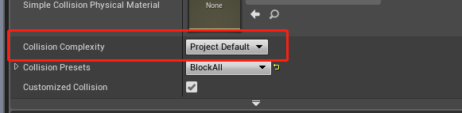

* Default 此设置“默认”使简单碰撞请求使用简单碰撞，复杂请求使用复杂碰撞。
* UseSimpleAsComplex 如请求复杂查询，引擎仍将查询简单形态，无视三角网格图。这有助于节约内存，因为我们不需要烘焙三角网格图。如果碰撞几何体更简单，则可增强性能。
* UseComplexAsSimple 如请求简单查询，引擎将查询复杂形态，无视简单碰撞。该设置可将三角网格图用作物理模拟碰撞。注意：如果您使用的是 UseComplexAsSimple，则无法模拟物体；但可将其和其他模拟（简单）物体进行碰撞。

### 物理材质

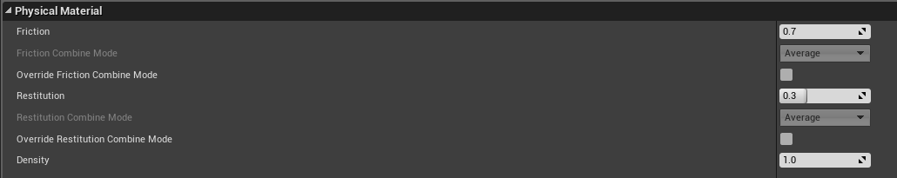

* Friction 这是表面的摩擦值，控制物体在该表面形成滑动的难易度。
* Friction Combine Mode 利用该属性可调整物理材质摩擦的计算方式。它默认设为 Average，但可使用 Override Friction Combine Mode 属性进行覆盖。
  + Average使用两种接触材质的平均值：(a+b)/2
  + Min 使用两种接触材质中较小的值：min(a,b)
  + Multiply将两种接触材质的数值相乘 a*b
  + Max 使用两种接触材质中较大的值：max(a,b)
  + Override Friction Combine Mode
* Friction Combine Mode 默认设为 Average，启用该属性可对接触的物理材质之间的摩擦合并方式进行变更。
* Restitution该属性决定表面的“回弹度”（即它与另一表面碰撞后保留能量的多少）。
* Restitution Combine Mode 利用该属性可调整物理材质恢复的计算方式。它默认设为 Average，但可使用 Override Restitution Combine Mode 属性进行覆盖。
  + Average使用两种接触材质的平均值：(a+b)/2
  + Min使用两种接触材质中较小的值：min(a,b)
  + Multiply将两种接触材质的数值相乘 a*b
  + Max使用两种接触材质中较大的值：max(a,b)
* Override Restitution Combine Mode Restitution Combine Mode 默认设为 Average，启用该属性可对接触的物理材质之间的恢复合并方式进行变更。
* Density 与物体的形态一同使用，计算重量属性。数字越高，物体越重。测定为 克 每立方 厘米。

### 物理材质类型

用来判定当前物理材质是什么，在游戏中我们可以使用此功能来检查物理碰到什么。

### 碰撞预设

物理交互方式三种，阻挡和堆叠和无视。

* 阻挡将影响物体之间的空间位置信息。
* 堆叠将穿透对方，不产生直接作用，但会产生事件。
* 无视，将没有任何反应。

Object Channels物体通道

引擎支持最多18种自定义物体通道，在预设中体现在物体类型项。物体通道标记了物体的主要特性，通道和通道之间会产生交互方式。

Trace Channels 追踪通道

引擎最多支持18中自定义追踪通道。用于和射线检测产生反应（射线检测可以选择和通道或是和物体产生反应）。这是射线进行检查时的凭证。

产生碰撞事件

两者之间的碰撞关系为Blocking，希望接收事件一方需要勾起生成碰撞Hit事件



产生堆叠事件

两者之间碰撞关系为Overlap，两者均勾选生成Overlap事件



注意：Collision Enable选项中

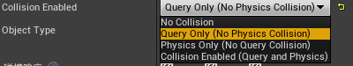

* No Collision 没有任何碰撞信息产生，并且没有物理碰撞结果
* Query Only 只会产生碰撞通知（堆叠通知），但没有物理效果
* Physics Only 只会产生物理通知，不产生碰撞通知（堆叠通知）
* Collision Enabled 即会产生碰撞通知，又会产生物理效果

# 总结

1. 物体在空间中发生碰撞的基本条件
2. 两个物体都必须具备碰撞外壳
3. 两者中一个开启物理模拟
4. 物体在空间中开启物理模拟的条件
   1. 必须具备碰撞外壳
5. 物体产生Hit事件的必要条件
   1. 具备问题1条件
   2. 希望接受Hit事件的物体勾选
   3. 两者之间必须是Blocking关系（区块效果）
6. 物体之间产生Overlap事件的必要条件
   1. 具备问题1条件
   2. 两物体之间碰撞关系必须是Overlap（重叠）
   3. 两者必须同时勾选
   4. 希望接收通知的物体的Collision Enable必须选择具有Query能力的选项。参照产生堆叠事件。

### 追踪（光线投射）